BÀI TẬP LAB 4

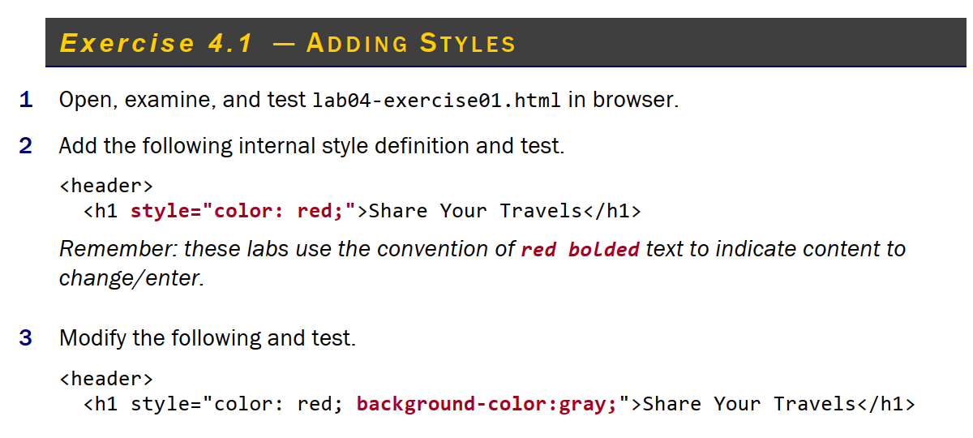
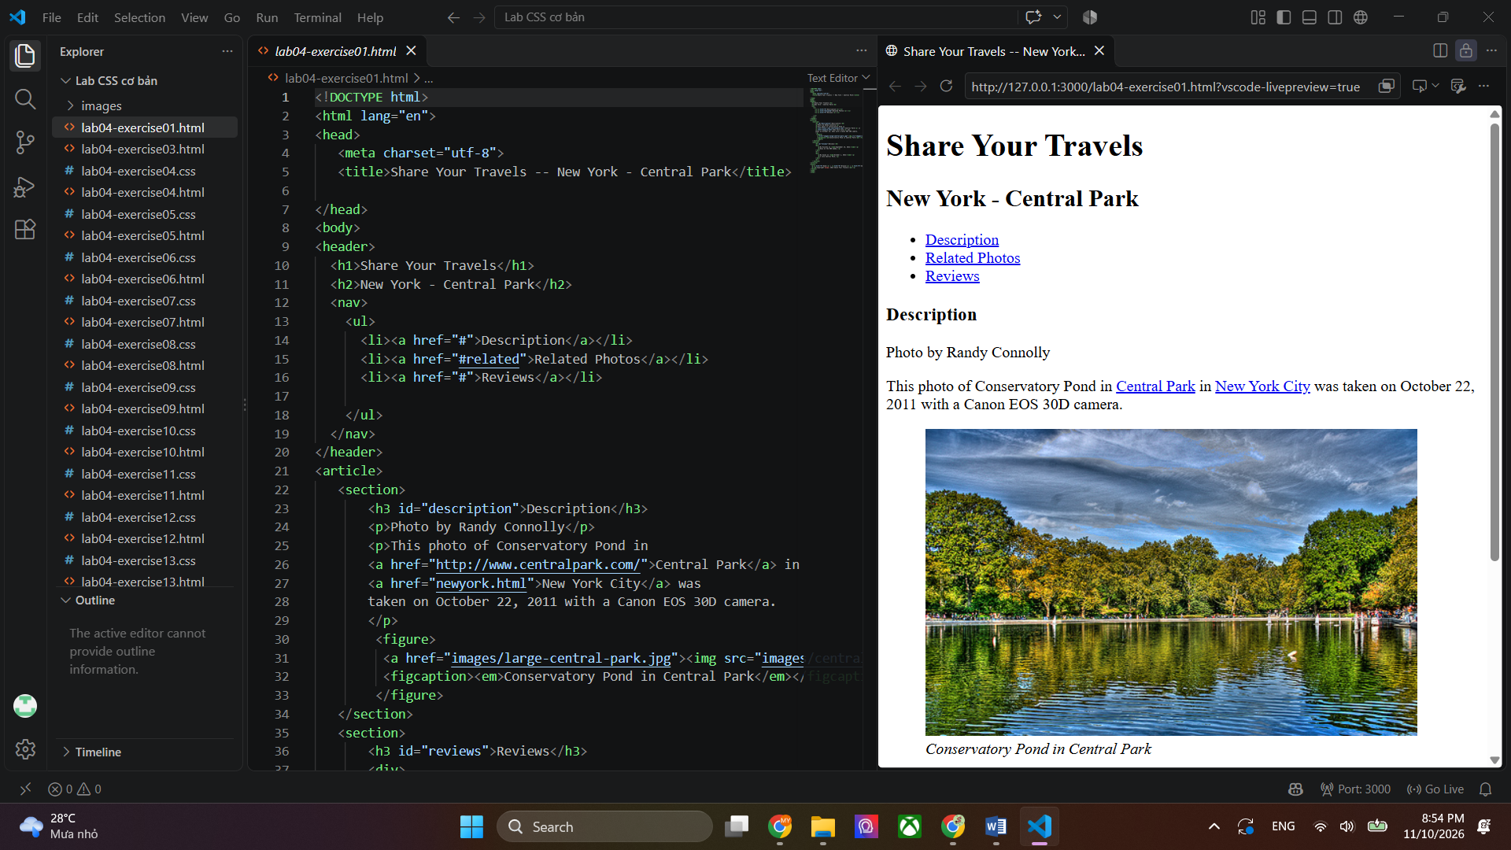

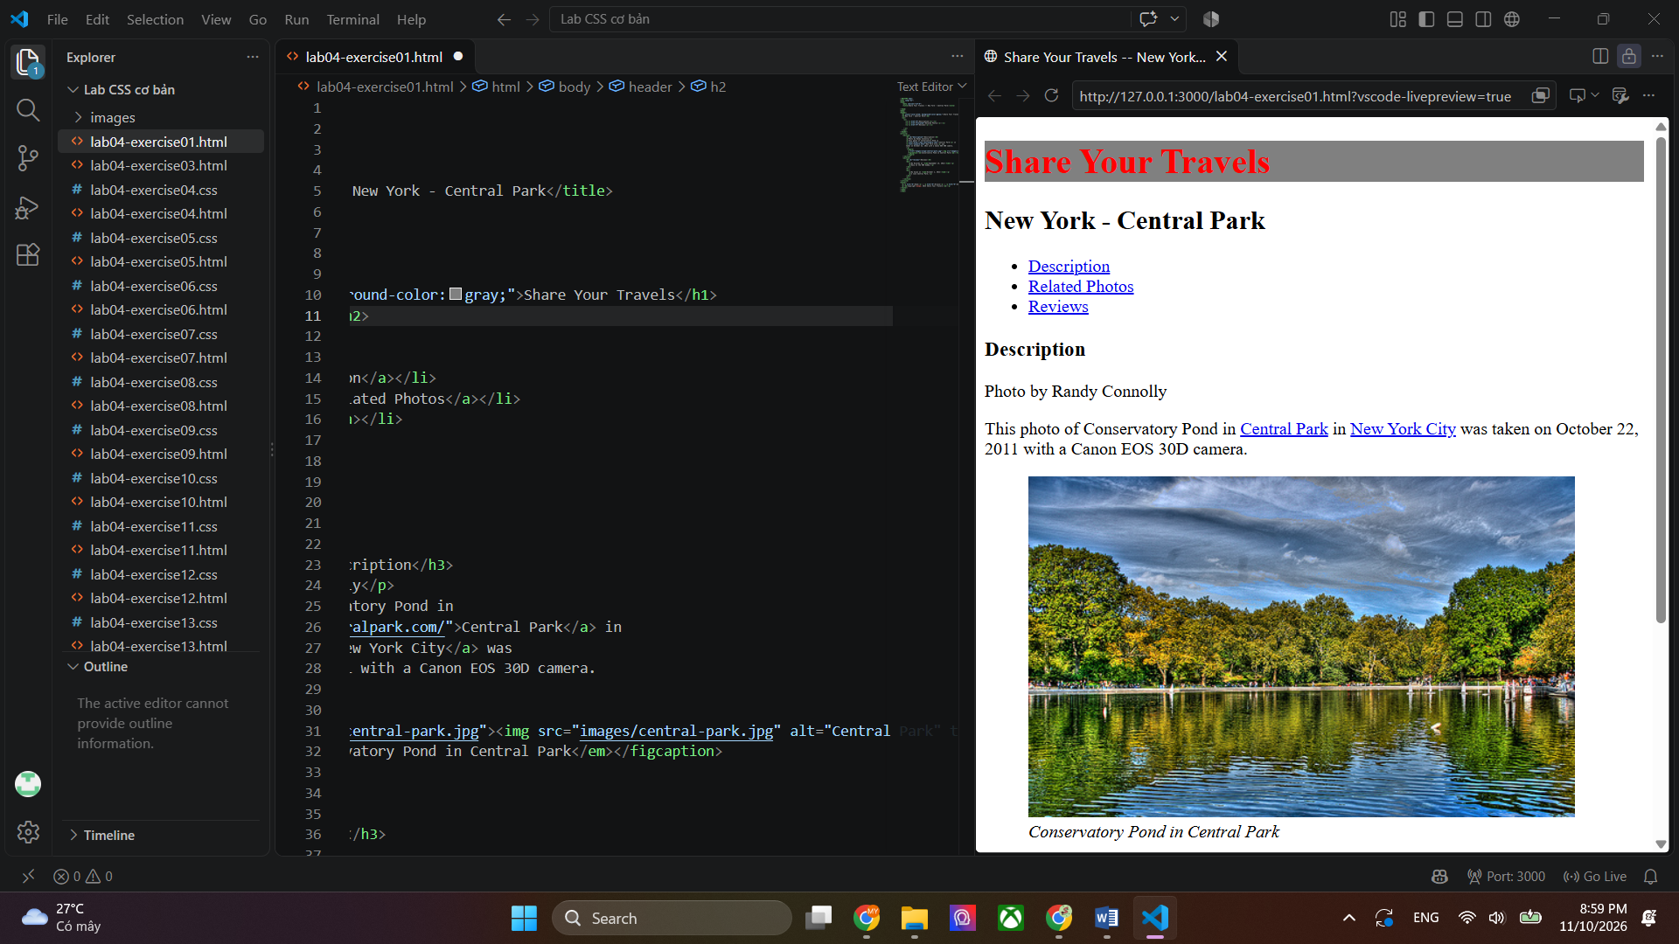

Bài học: Bài học em học được là chỉnh style ngay trong HTML bằng cách sử dụng thuộc tính style="..." (gọi là Inline CSS) viết trực tiếp bên trong thẻ HTML (ví dụ: <h1 style="color: red;">).

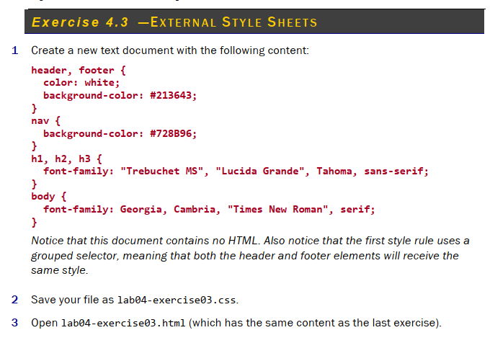
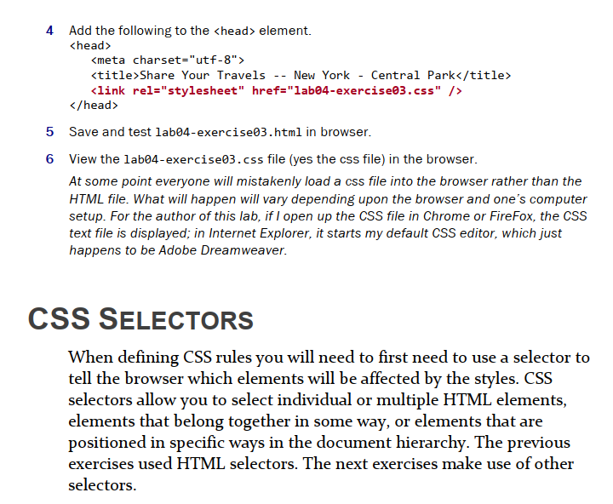
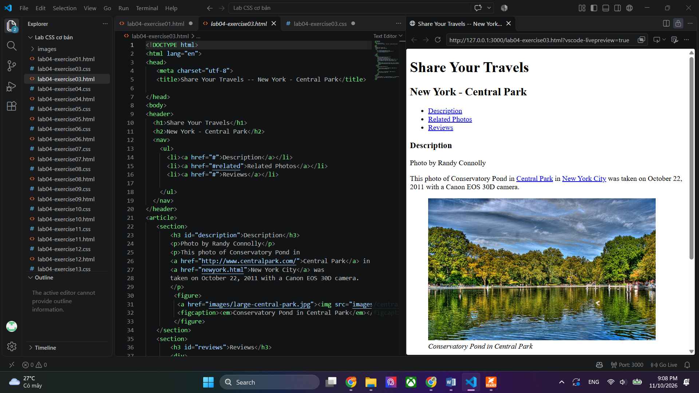
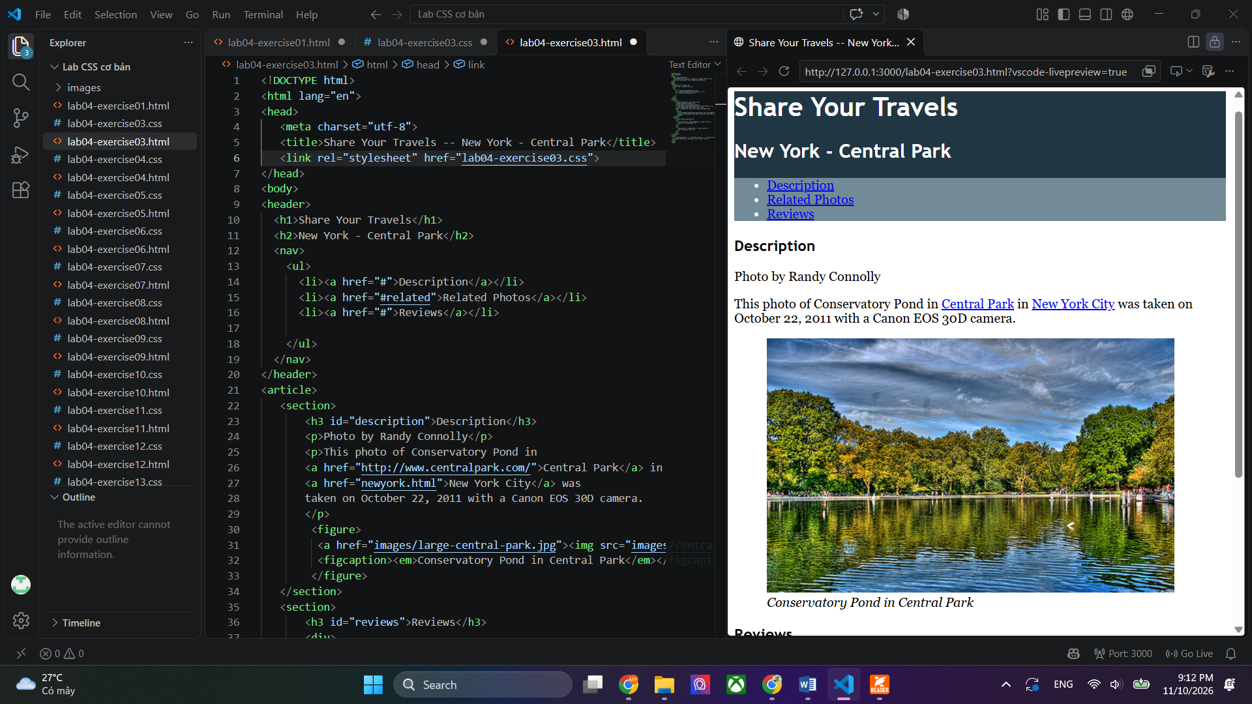

- Cách nhúng CSS ngoại: Dùng thẻ <link rel="stylesheet" href="file.css"> trong <head> để kết nối file CSS riêng vào HTML.
- Tách biệt nội dung & giao diện: Giúp file HTML sạch sẽ, dễ quản lý và một file CSS có thể tái sử dụng cho nhiều trang web khác nhau.
- Gom nhóm bộ chọn (Grouped Selectors): Gom các phần tử có chung kiểu dáng lại bằng dấu phẩy (ví dụ: header, footer { ... }) giúp mã nguồn ngắn gọn, tối ưu hơn.
- Bản chất file CSS: File .css chỉ chứa các quy tắc trang trí (không chứa thẻ HTML) và không thể tự dựng giao diện web nếu mở độc lập trên trình duyệt.
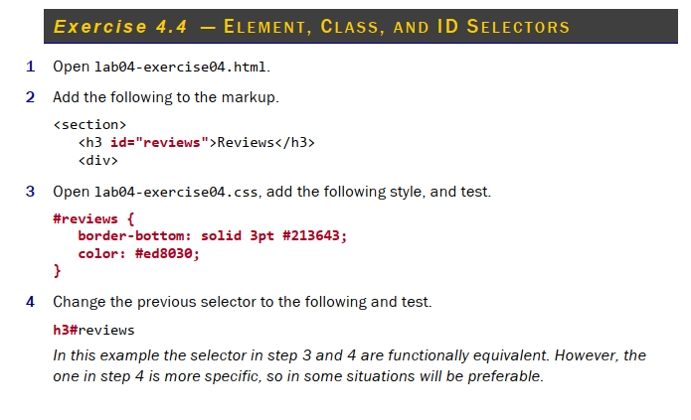
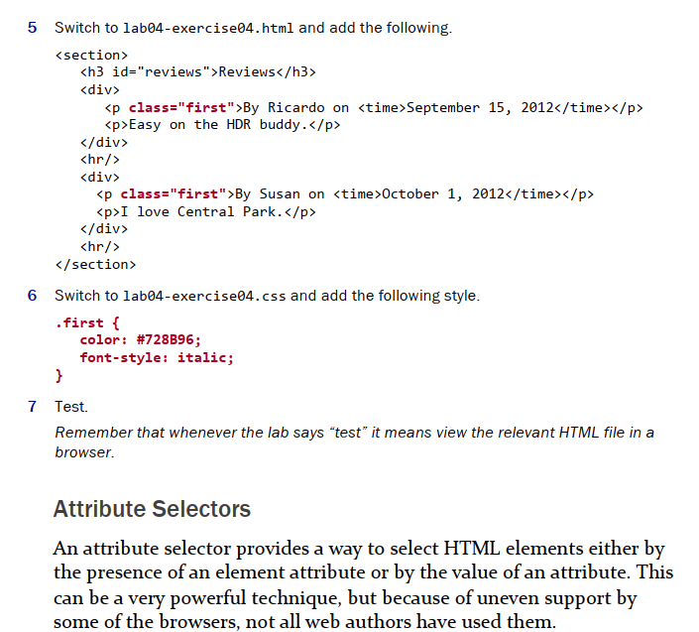
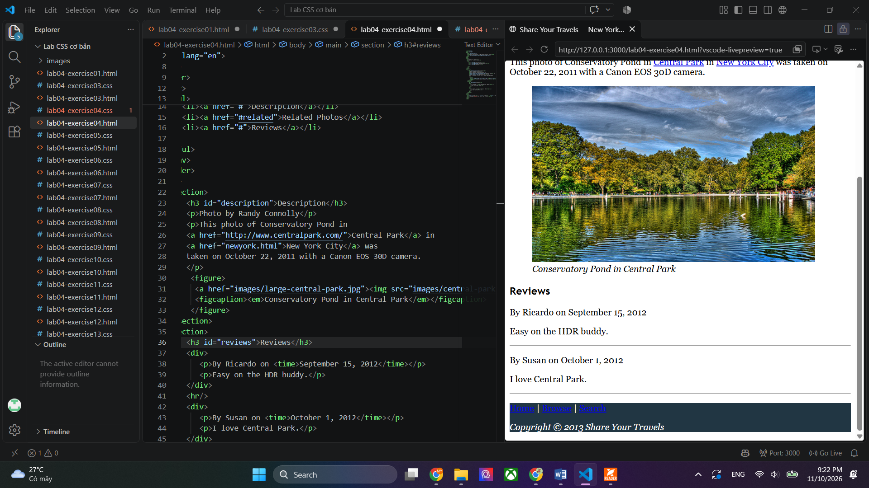
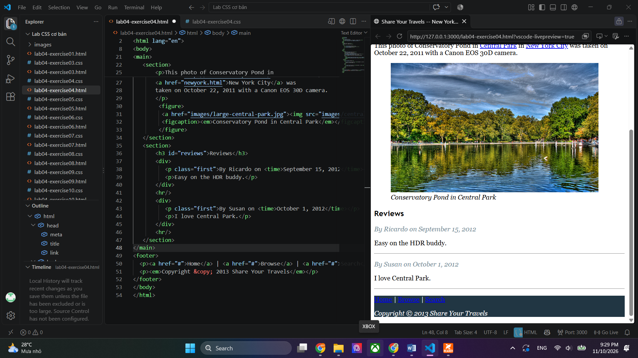

- ID selector (#): Dùng để định dạng cho một phần tử duy nhất trên trang (ví dụ #reviews).
- Class selector (.): Dùng để áp dụng kiểu dáng chung cho nhiều phần tử cùng lúc (ví dụ .first).
- Kế thừa bộ chọn (h3#reviews): Giúp tăng độ ưu tiên/cụ thể trong CSS khi chọn đúng thẻ h3 mang ID đó.
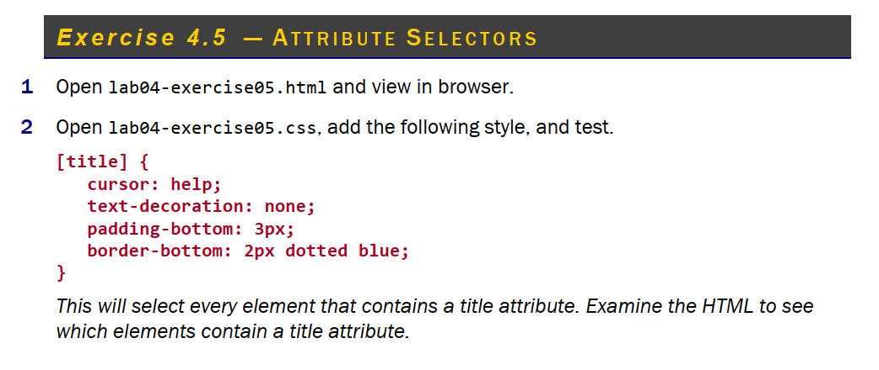
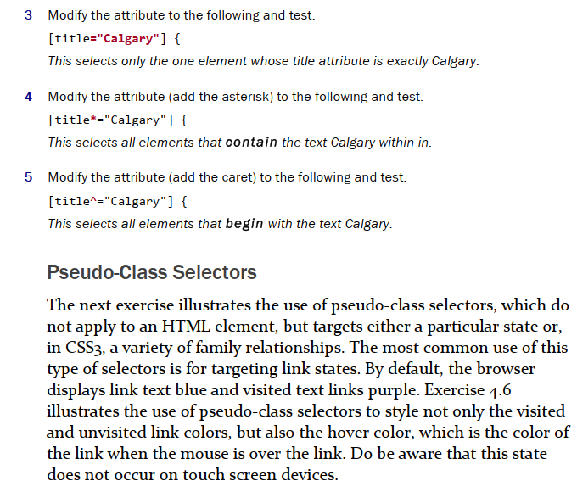
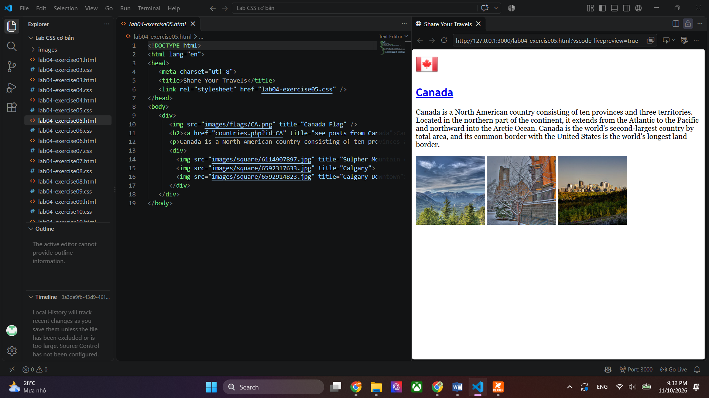
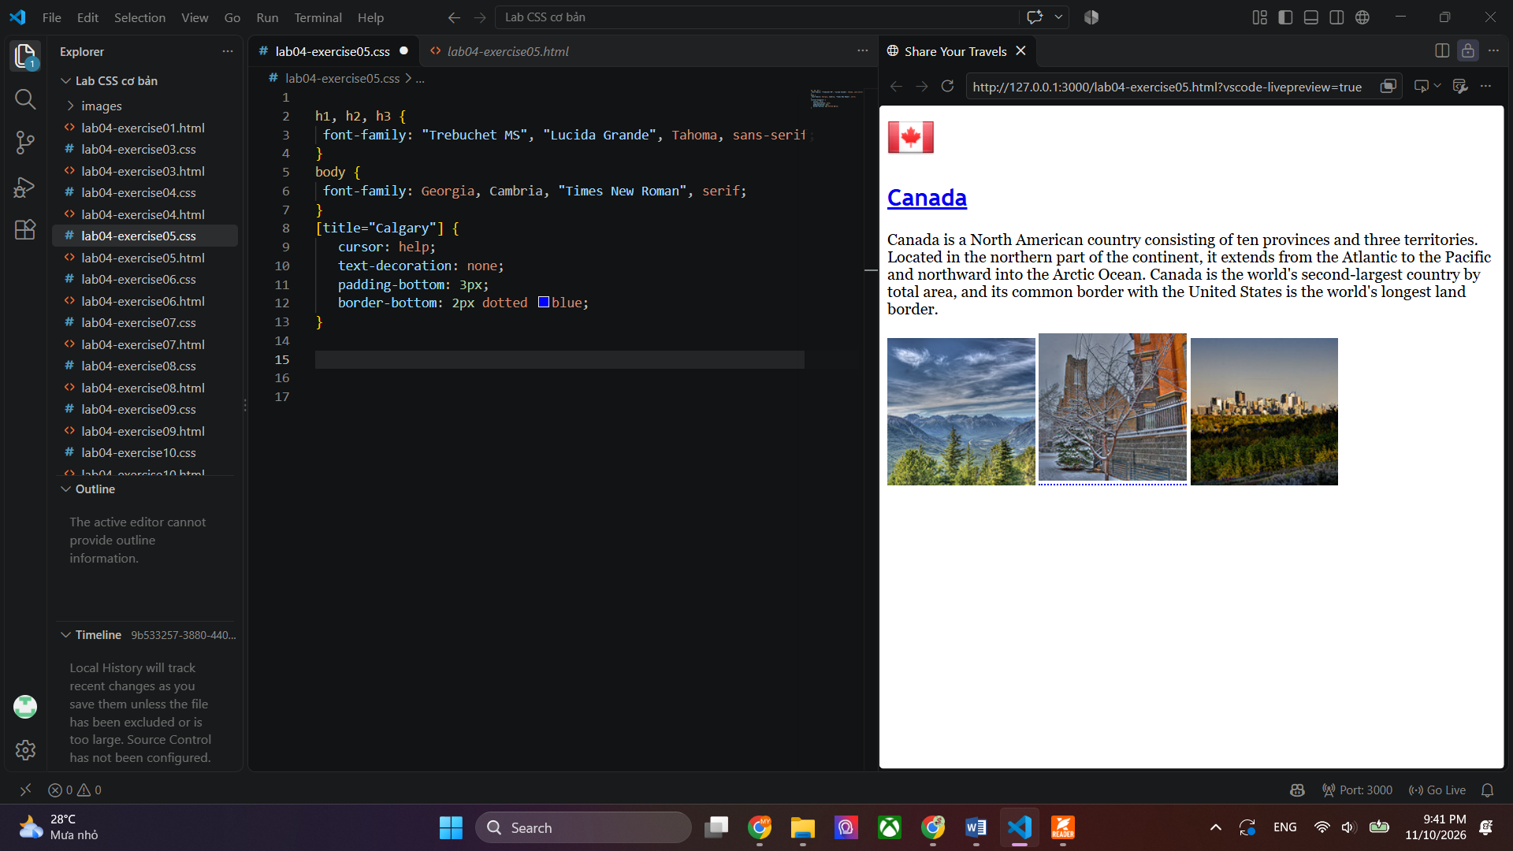
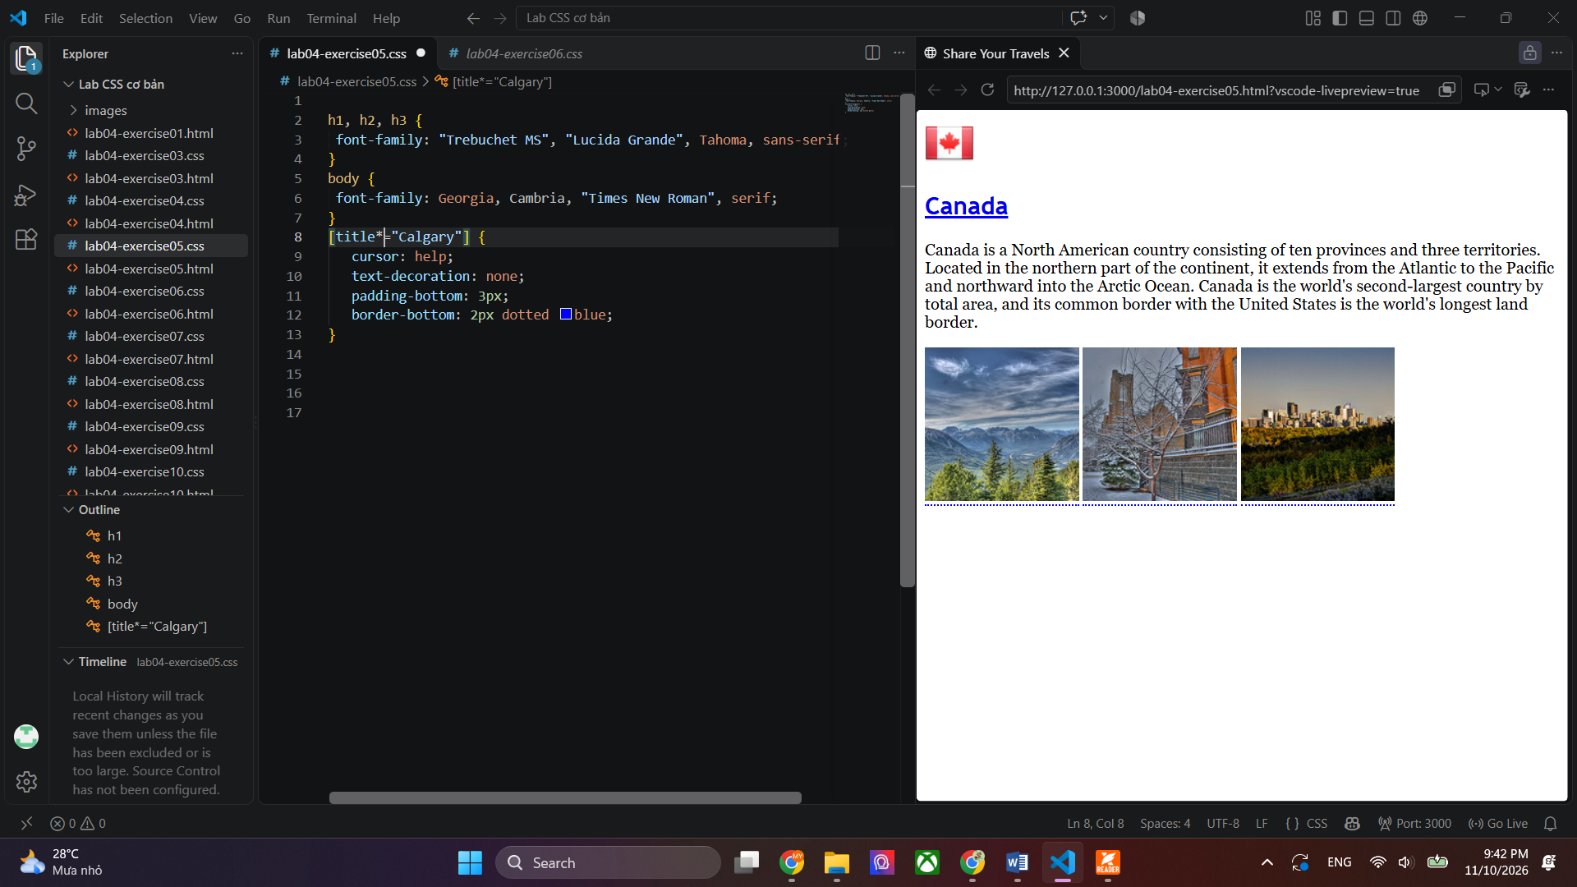
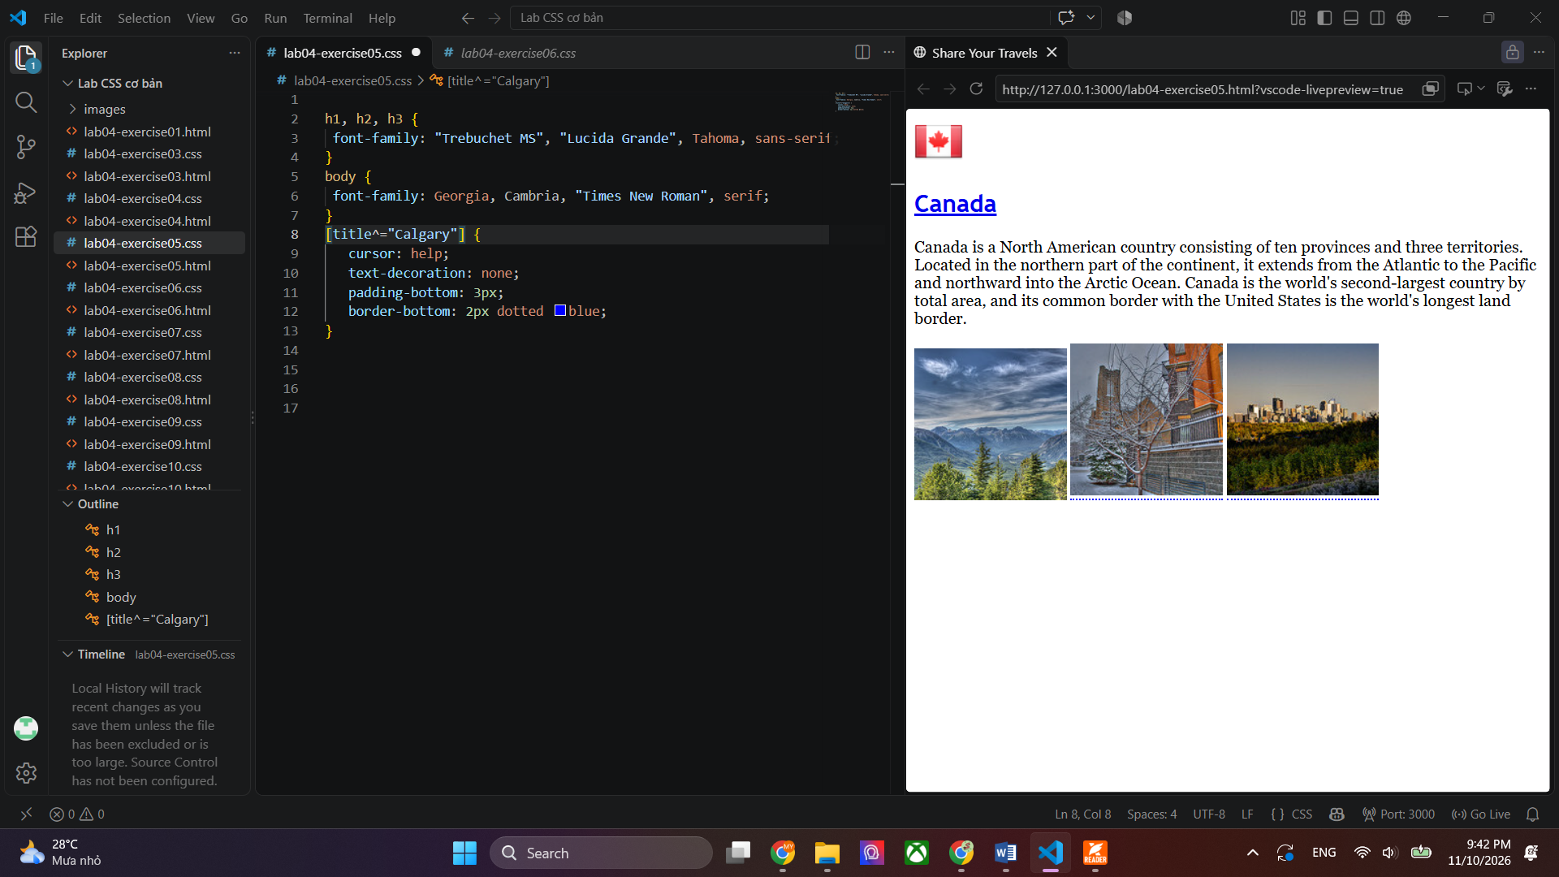
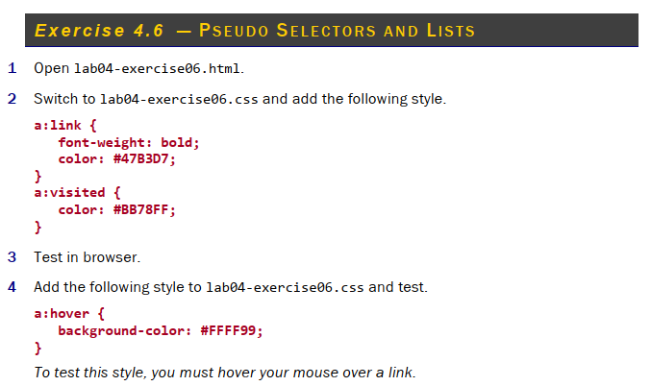
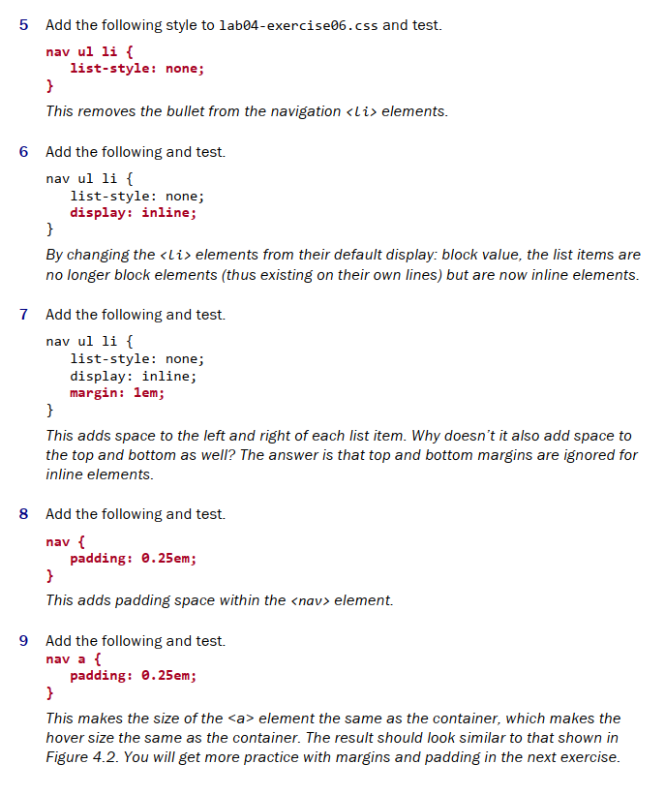
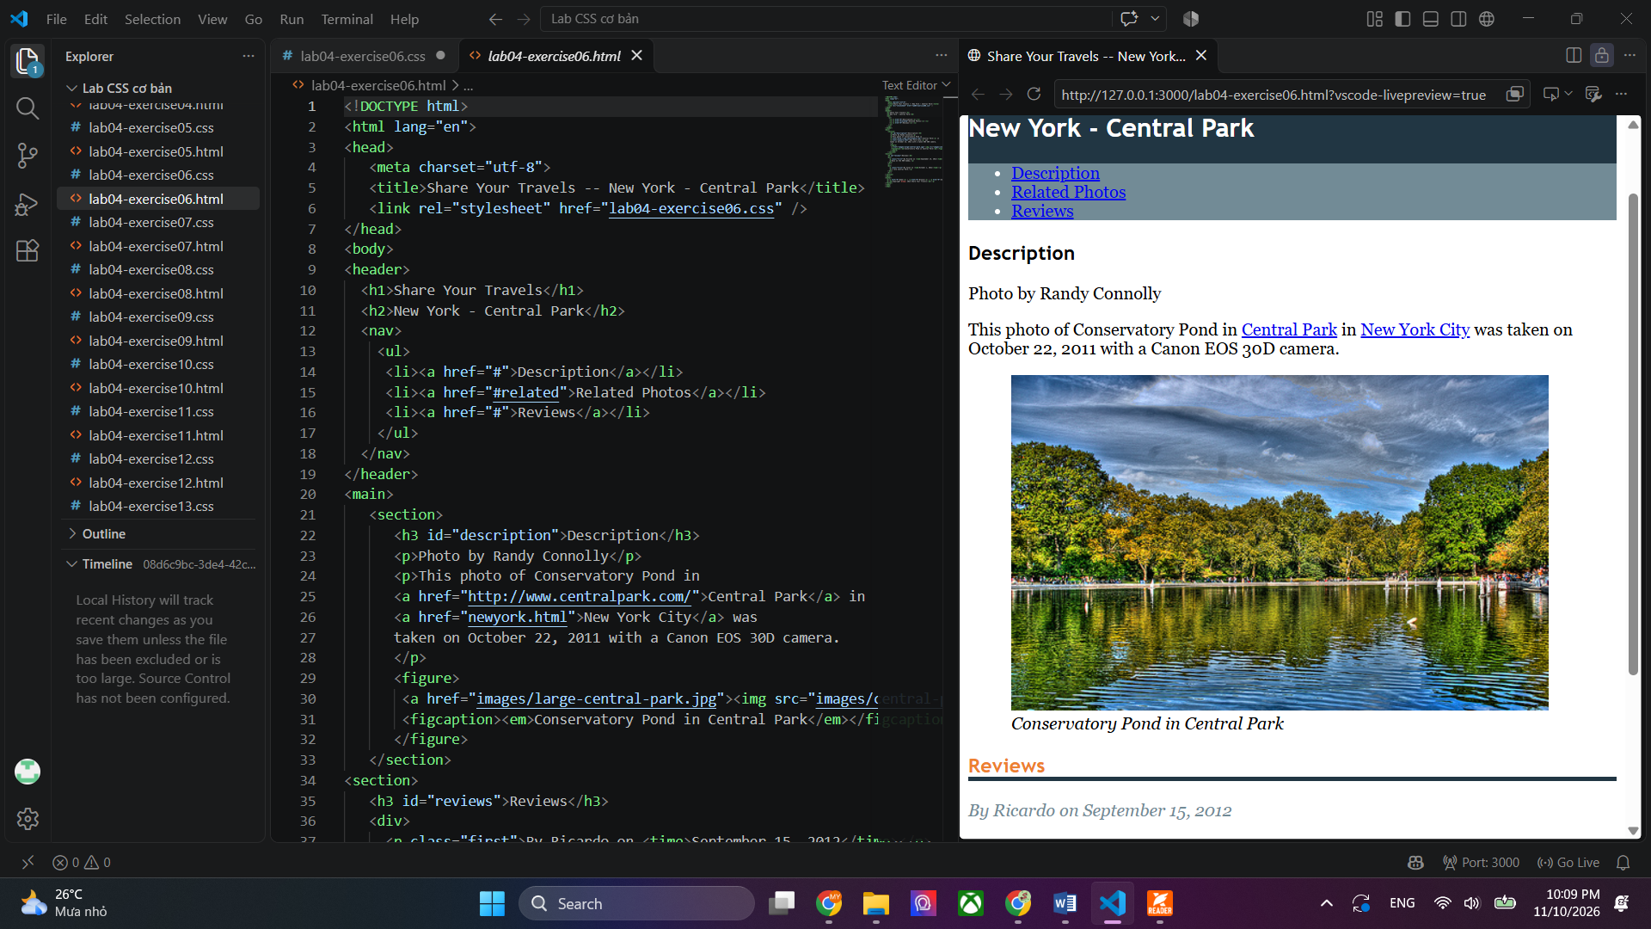
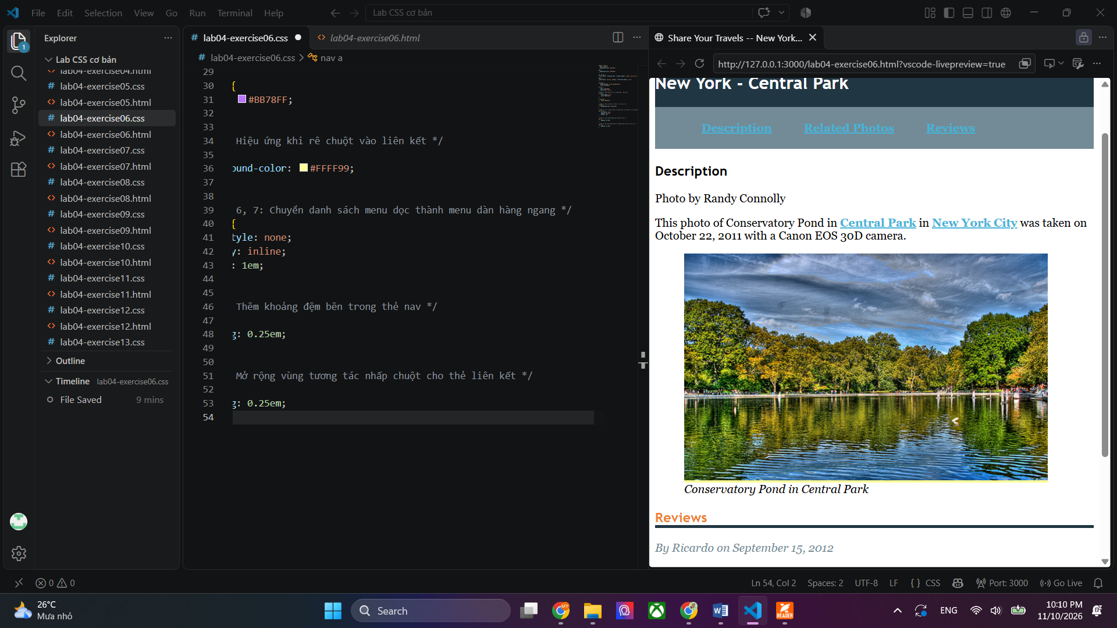

- Trạng thái liên kết (Pseudo-classes):
- a:link: Định dạng đường liên kết chưa từng bấm vào.
- a:visited: Định dạng đường liên kết đã từng được bấm truy cập.
- a:hover: Tương tác đổi hiệu ứng (màu chữ, màu nền) khi di chuột qua.
- Biến danh sách dọc thành menu ngang:
- list-style: none: Xóa bỏ các dấu chấm tròn mặc định đầu dòng của <li>.
- display: inline: Đưa các thẻ <li> từ dạng khối (mỗi mục 1 dòng dọc) sang dạng nội dòng (dàn hàng ngang trên cùng 1 dòng).
- Quy tắc khoảng cách (Box Model):
- Lề (margin): Phần tử inline chỉ nhận khoảng cách margin ở hai bên trái/phải, trình duyệt tự động bỏ qua margin trên/dưới.
- Đệm (padding): Gán padding cho thẻ <a> giúp mở rộng diện tích nhấp chuột và tạo khung ô màu nền trọn vẹn khi hover

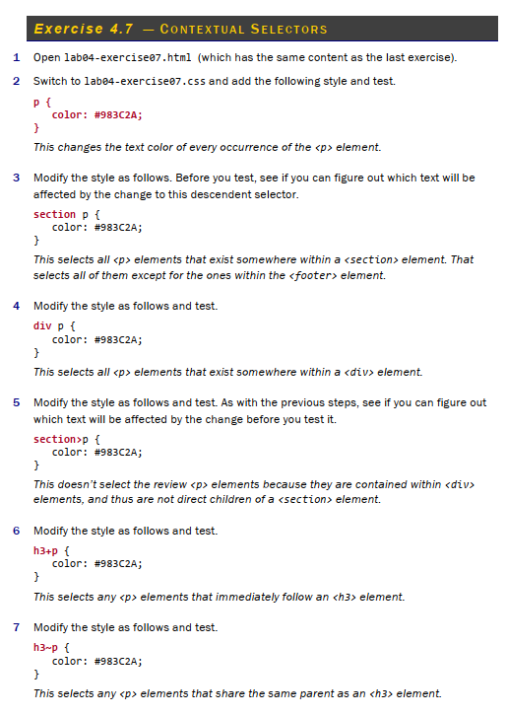
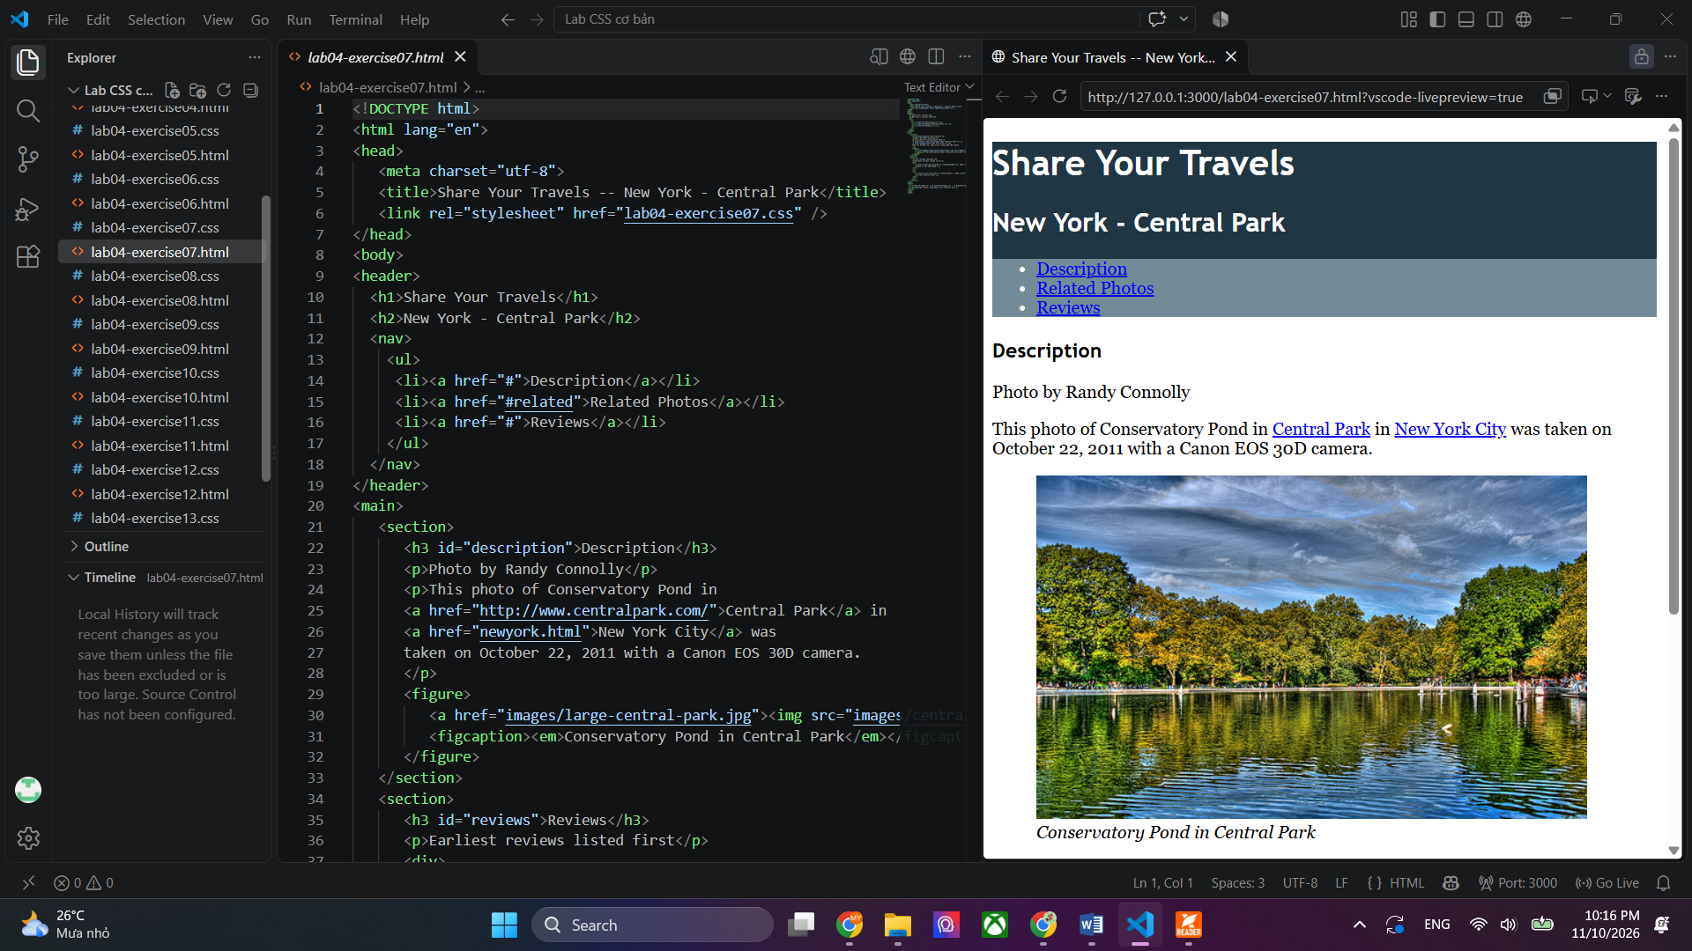
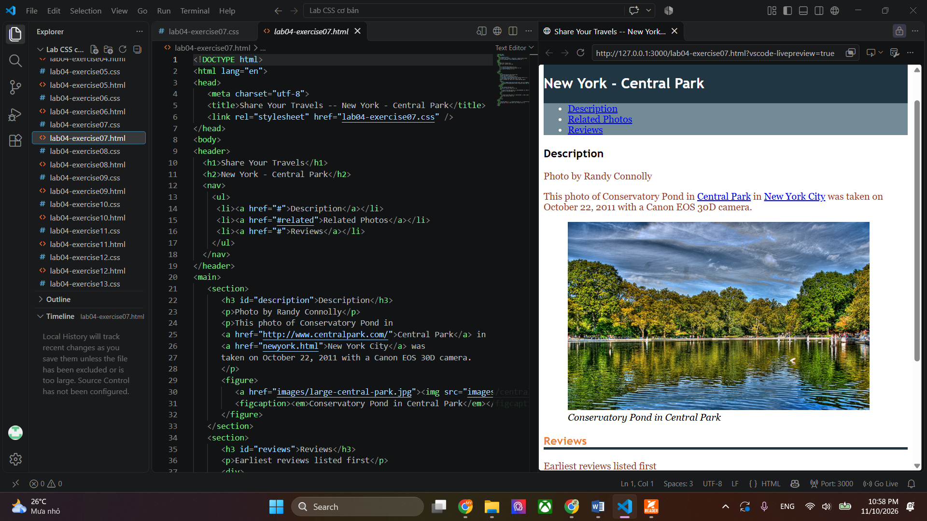

- Bộ chọn con cháu (A B): Chọn tất cả phần tử B nằm bên trong A (bao gồm cả con, cháu ở mọi cấp độ).
- Bộ chọn con trực tiếp (A > B): Chỉ chọn phần tử B là con cấp 1 (nằm ngay dưới trực tiếp) của A.
- Bộ chọn anh em liền kề (A + B): Chỉ chọn đúng 1 phần tử B đứng ngay lập tức phía sau A (có cùng thẻ cha).
- Bộ chọn anh em chung (A ~ B): Chọn tất cả phần tử B đứng phía sau A miễn là chúng có cùng thẻ cha với A.
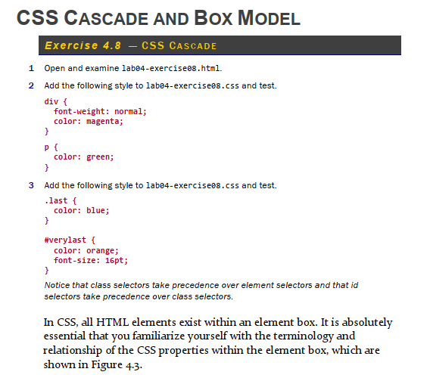
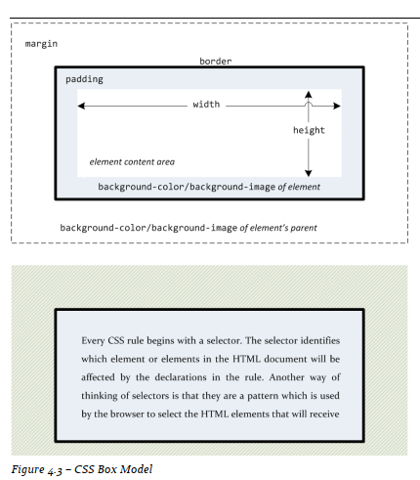
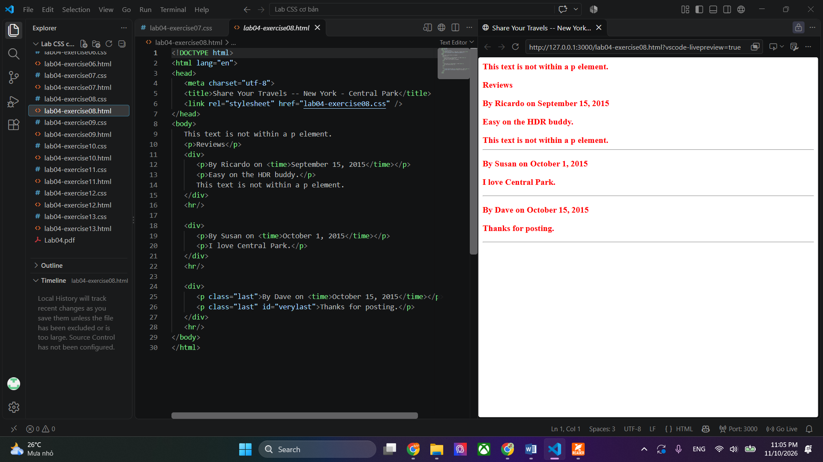

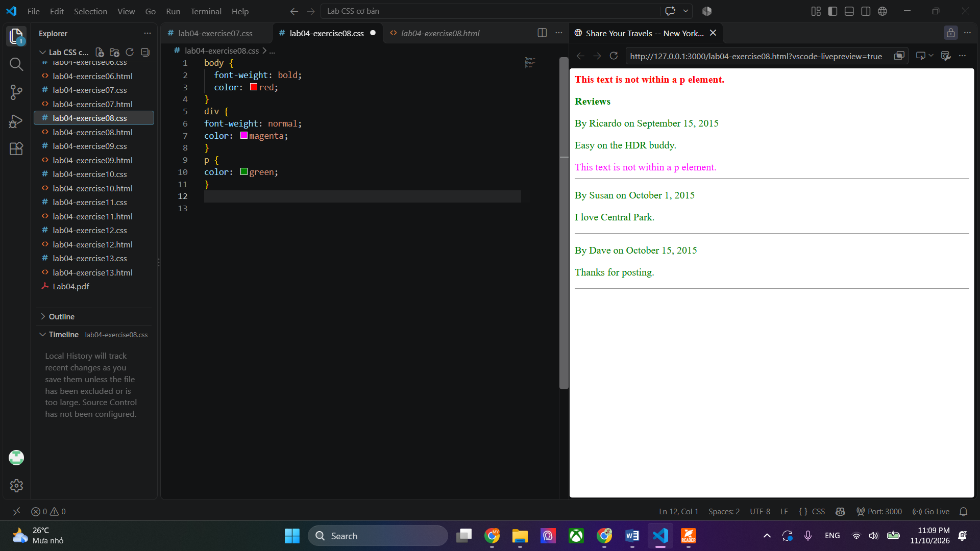
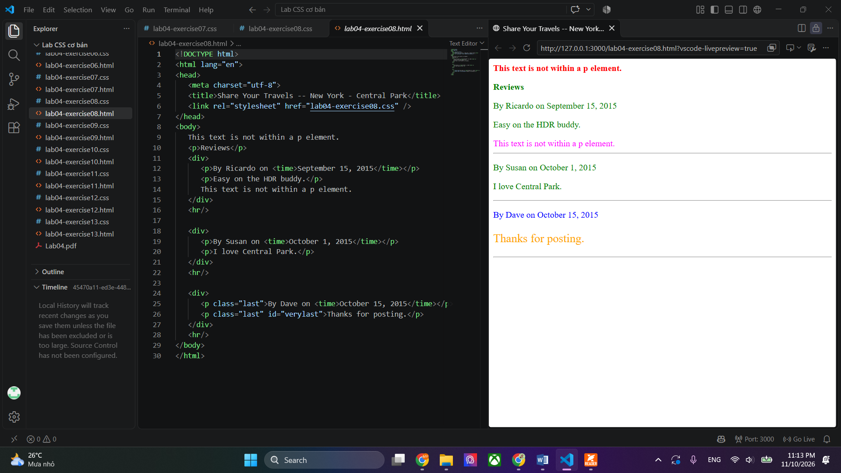
Độ ưu tiên trong CSS (CSS Specificity / Cascade):
- ID Selector (#id): Có độ ưu tiên cao nhất (áp dụng thuộc tính đè lên cả Class và Element).
- Class Selector (.class): Có độ ưu tiên trung bình (đè lên Element selector).
- Element Selector (div, p): Có độ ưu tiên thấp nhất.

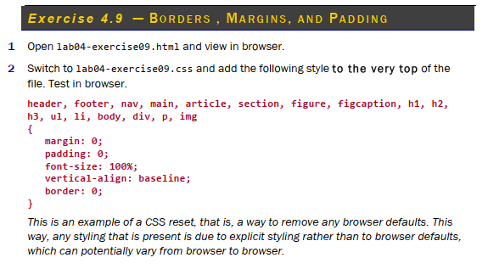
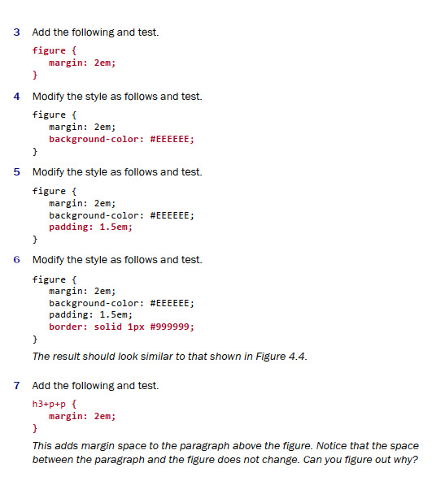
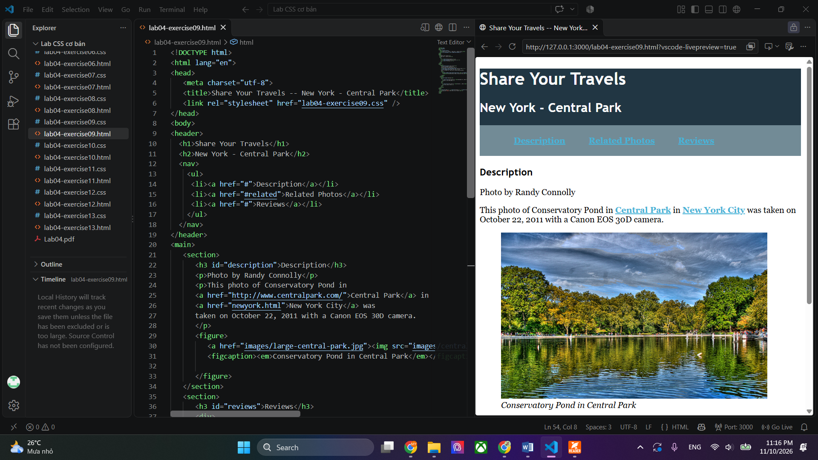
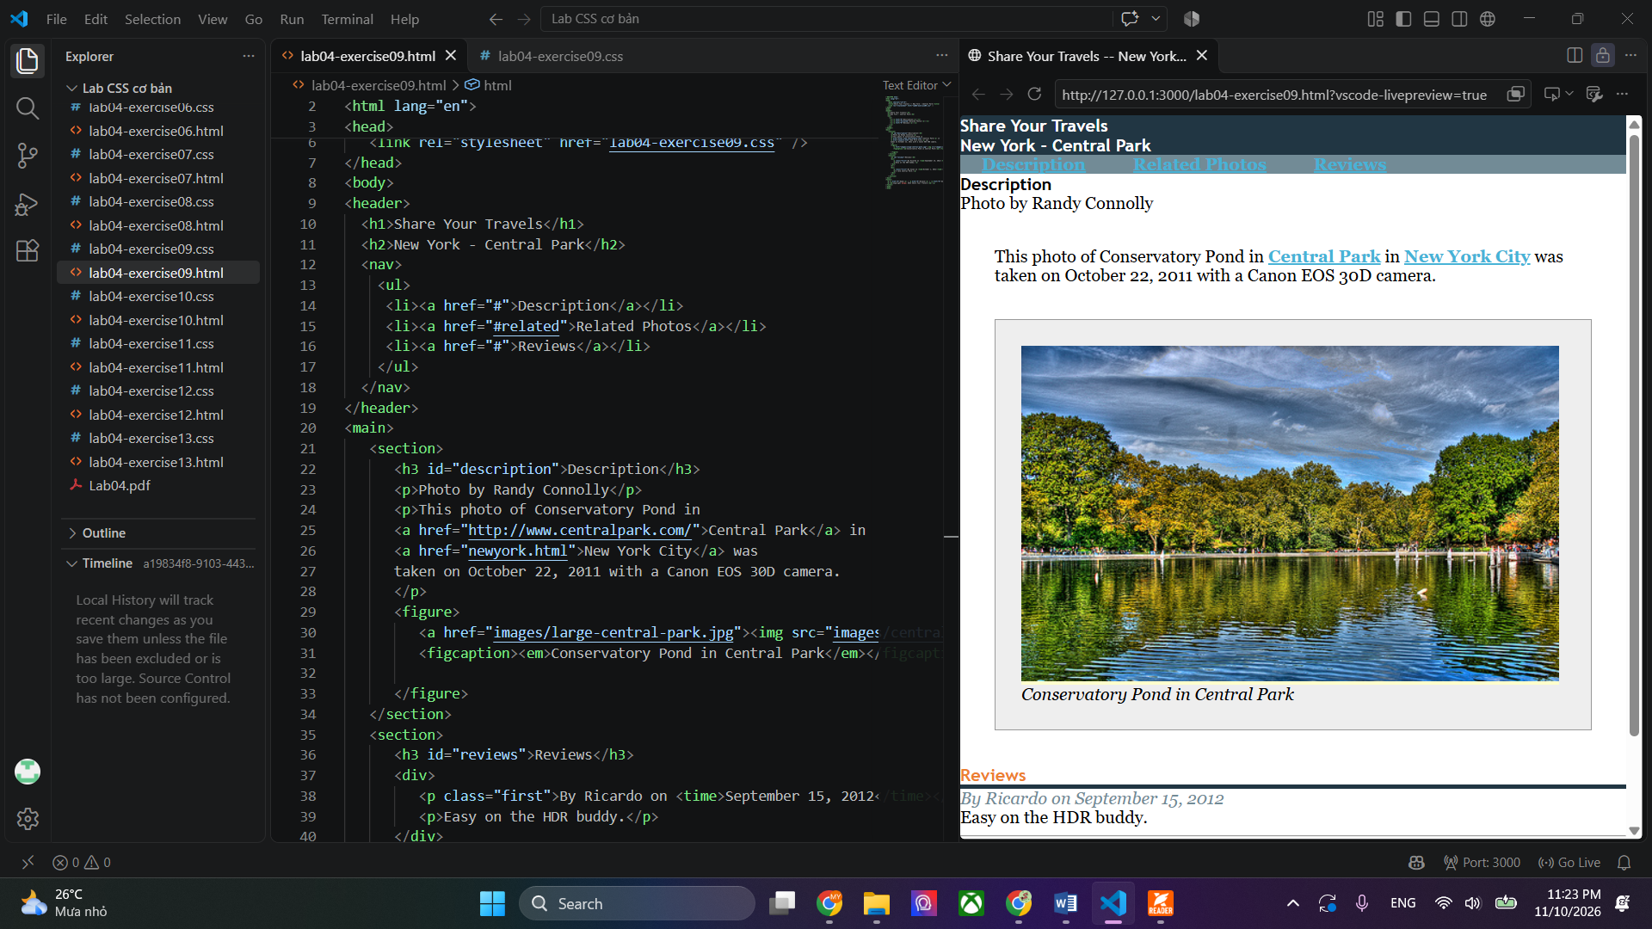

- Kỹ thuật CSS Reset (Xóa định dạng mặc định):
- Thiết lập margin: 0, padding: 0, border: 0 cho các thẻ HTML ngay đầu file CSS giúp loại bỏ khoảng cách và kiểu dáng mặc định khác nhau của từng trình duyệt, đảm bảo giao diện hiển thị đồng nhất.
- Cấu tạo và thứ tự hiển thị của Mô hình hộp (Box Model):
- margin: Tạo khoảng trống bên ngoài phần tử để đẩy các thẻ xung quanh ra xa.
- background-color: Tô màu nền bao phủ vùng nội dung và vùng padding (không phủ ra vùng margin).
- padding: Tạo khoảng đệm bên trong giữa nội dung và đường viền.
- border: Tạo đường viền bao quanh vùng padding và nội dung.
- Hiện tượng gộp lề dọc (Margin Collapse):
- Ở Bước 7, khoảng cách giữa phần tử <p> và <figure> không bị cộng dồn thành 4em ($2\text{em} + 2\text{em}$) mà vẫn giữ nguyên là 2em. Do trong CSS, khi hai lề dọc (margin-bottom của phần tử trên và margin-top của phần tử dưới) tiếp xúc nhau, trình duyệt sẽ gộp chúng lại và chỉ lấy giá trị lề lớn nhất.

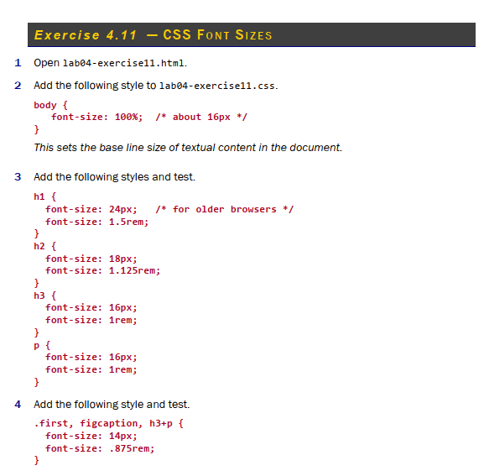
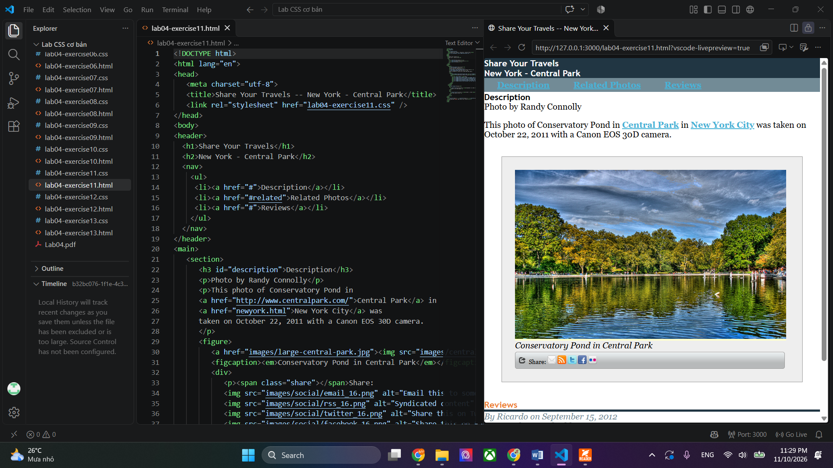
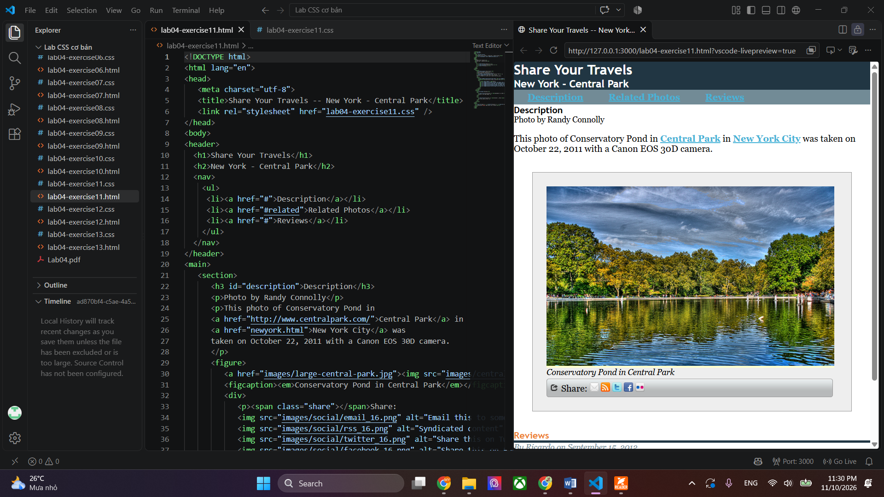
-Thiết lập cỡ chữ gốc (font-size: 100%): Đặt ở thẻ body để lấy kích thước chữ mặc định của trình duyệt (thường là 16px16\text{px}16px) làm mốc chuẩn cho toàn bộ trang web.
- Kỹ thuật cơ chế dự phòng (Fallback for Older Browsers):
- Khai báo đơn vị px ngay phía trên đơn vị rem (ví dụ: font-size: 24px; font-size: 1.5rem;).
- Trình duyệt cũ không hỗ trợ rem sẽ đọc giá trị px, còn trình duyệt hiện đại sẽ đè giá trị rem lên trên để hiển thị.

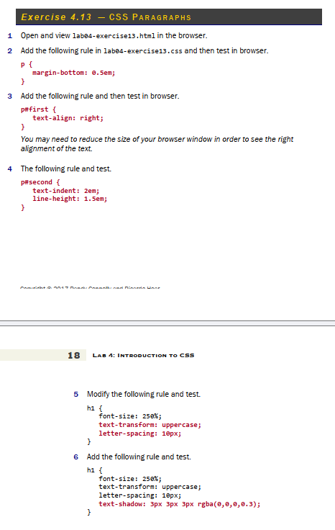
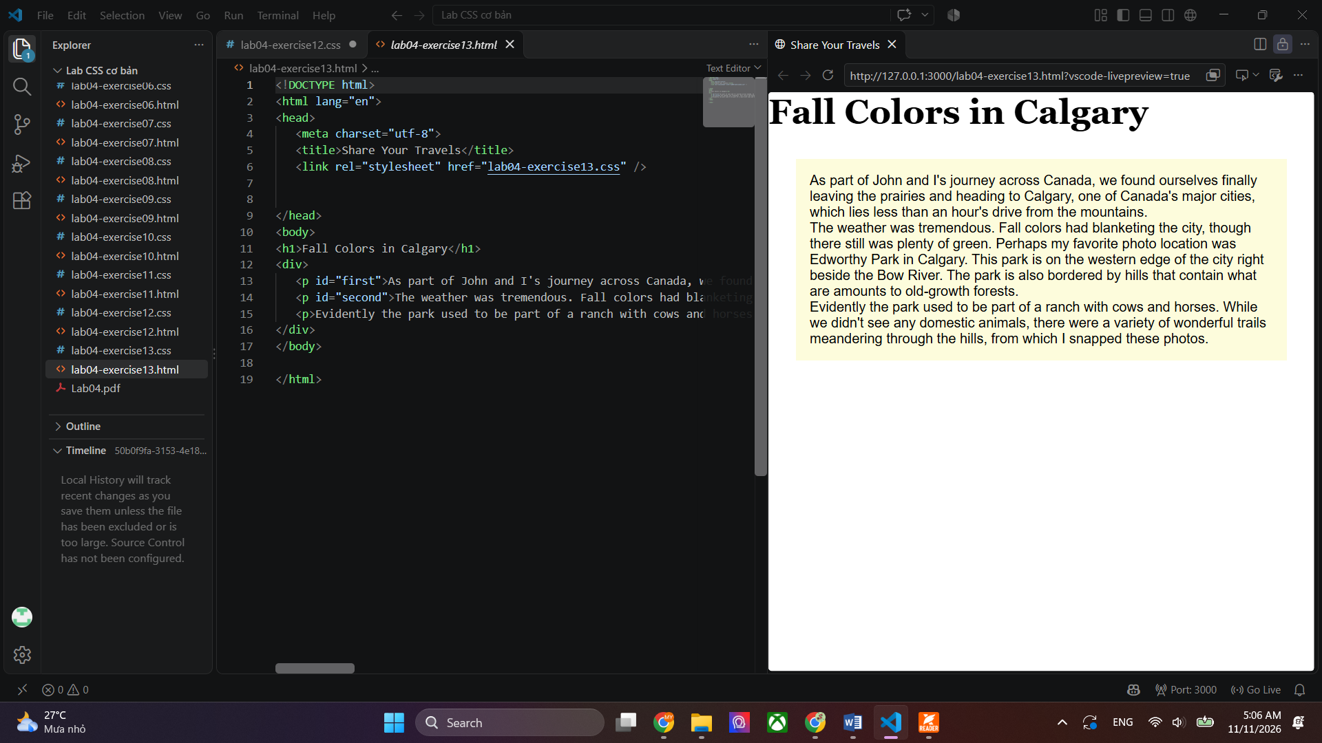
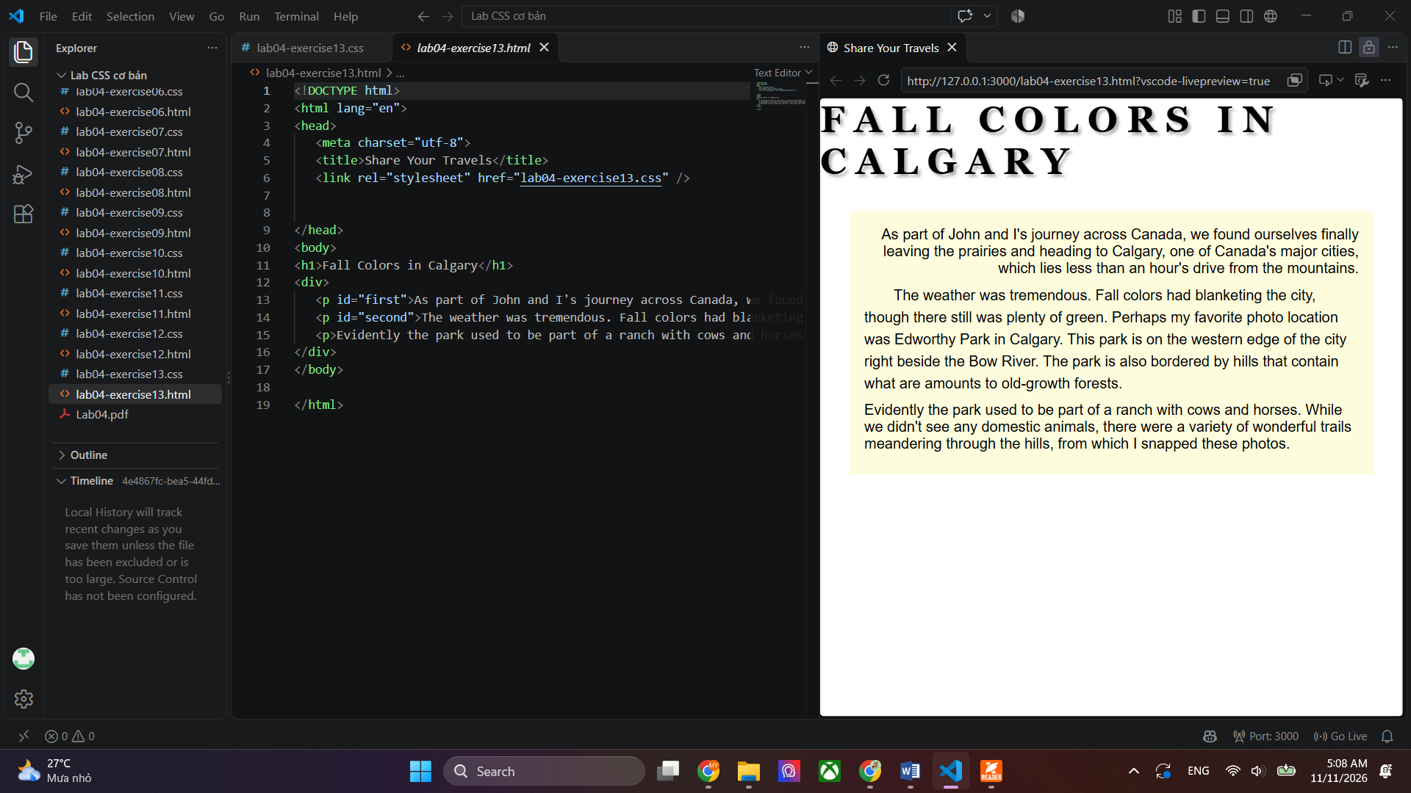
- Căn chỉnh & Khoảng cách đoạn (text-align, margin-bottom): Định dạng căn lề văn bản (sang phải, trái hoặc giữa) và kiểm soát khoảng trống phía dưới từng đoạn văn.
- Thụt lề & Chiều cao dòng (text-indent, line-height): text-indent dùng để thụt dòng đầu tiên của đoạn văn; line-height điều chỉnh khoảng cách giữa các dòng chữ giúp bài viết thoáng và dễ đọc hơn.
- Kiểu chữ & Giãn ký tự (text-transform, letter-spacing): text-transform: uppercase chuyển toàn bộ chữ thành chữ IN HOA; letter-spacing tăng/giảm khoảng cách giữa các chữ cái đối với tiêu đề.
- Đổ bóng chữ (text-shadow): Tạo hiệu ứng bóng chữ nghệ thuật với cú pháp: độ dời ngang, độ dời dọc, bán kính mờ và màu sắc (dùng màu rgba để điều chỉnh độ trong suốt của bóng)

